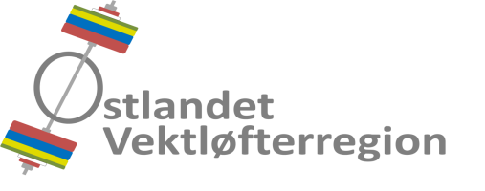

Til våre medlemsklubber

DOMMERKURS - INVITASJON

Vi har gleden av å invitere medlemmer av våre klubber til dommerkurs i Oslo.

Dato : Lørdag 14. - søndag 15. april 2018
Sted : Osloidrettens Hus, Rom 355, Ekebergveien 101, 1178 Oslo

Instruktør : Eirik Mølmshaug
Ansvarlig : Andreas Nordmo Skauen

PROGRAM

Lørdag: Start kl. 09.00 - ca. kl. 17.00.
- NVFs lov og reglement 2017
- IWFs tech. rules and regulations 2013 – 2016
- Oppgaver
Søndag: Start kl. 09.00 - slutt ca. kl. 17.00.
- Fortsettelse IWFs tech. rules and regulations 2013 – 2016
- Oppgaver/spørsmål/oppsummering
- Teoriprøve 1 time
- Praksis: Praktisk dommerprøve
PÅMELDING
Siste frist for påmelding er tirsdag 03. april 2017.
Deltakerne påmeldes gjennom sine klubber med vedlagte skjema.
Påmelding sendes til Andreas Nordmo Skauen, vektloftingost@gmail.com

KURSMATERIELL
Her kan dere finne både NVFs lov og IWFs tekniske reglement.

Det vil bli servert mat og drikke under kurset.
Deltakerne dekker selv reisekostnader.

Vi ønsker velkommen til dommerkurs i Oslo!

Med vennlig hilsen
Østlandet Vektløfterregion

Andreas Nordmo Skauen
Styremedlem og utdanningsansvarlig

Påmelding til dommerkurs
Lørdag 14. - søndag 15. april 2018, Osloidrettens Hus, Oslo.

Klubb

Kontaktperson
Telefon

E-postadresse

Deltakere
Navn | Fødsels-dato | Adresse | E-postadresse

- Påmeldingsfristen er tirsdag 03. april 2018.
- Deltakerne skal meldes på gjennom sine klubber.
- Påmelding sendes samlet fra klubb til: vektloftingost@gmail.com

